VERIFICATION DE LA MISE EN PLACE DES ETIQUETTES

D'IDENTIFICATION ET DE SECURITE

Les pages suivantes indiquent les étiquettes à apposer sur le laser ainsi que les emplacements.

EMPLACEMENTS

ETIQUETTES

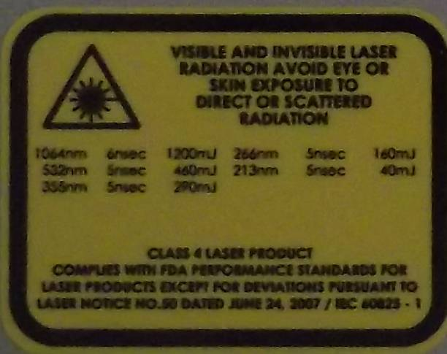

n°1 (3/ATC/0251)

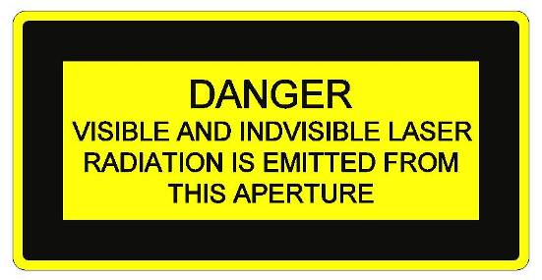
n°2 (3/ATC/0008)
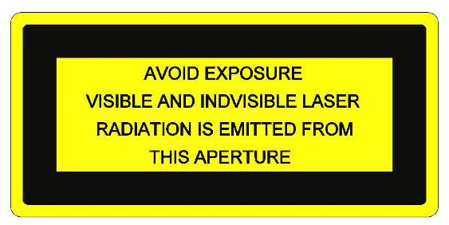
n°3 (3/ATC/0006)

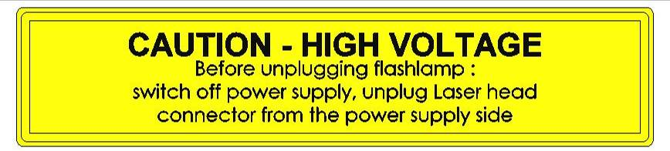

n°4 (3/ATC/0121)



n°5 (3/ATC/0003)

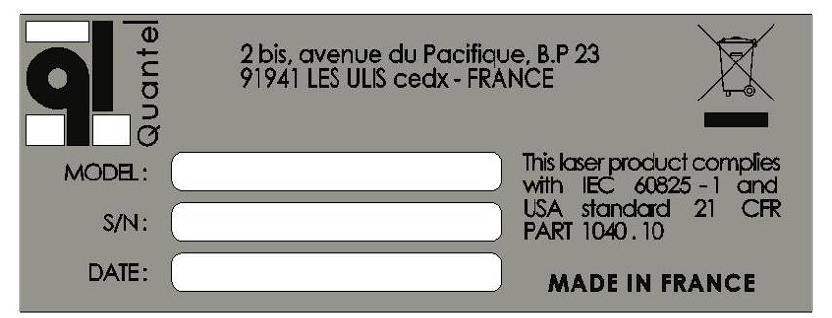

n°6 (3/E02/0174)

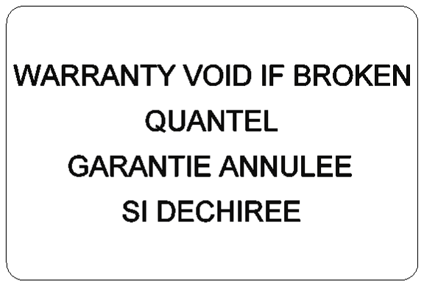

n°7 (3/ATC/0185)

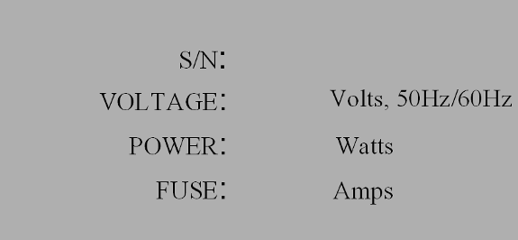

n°8 (3/E02/0174)

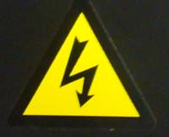

N°9 (3/ATC/0001)

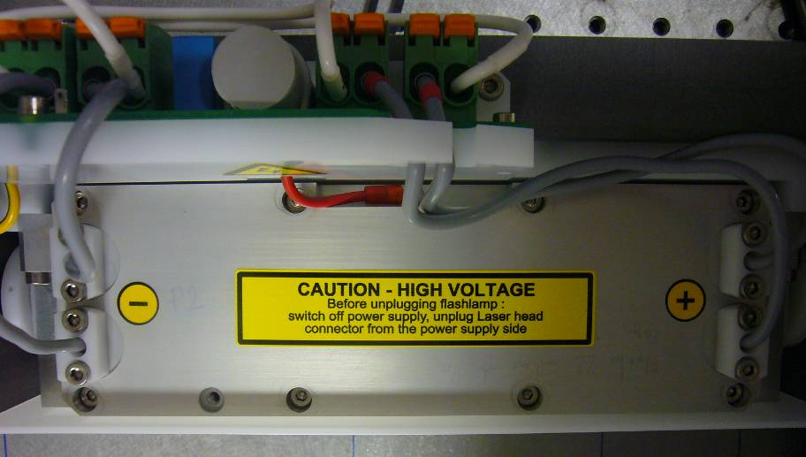
N°4
N°5
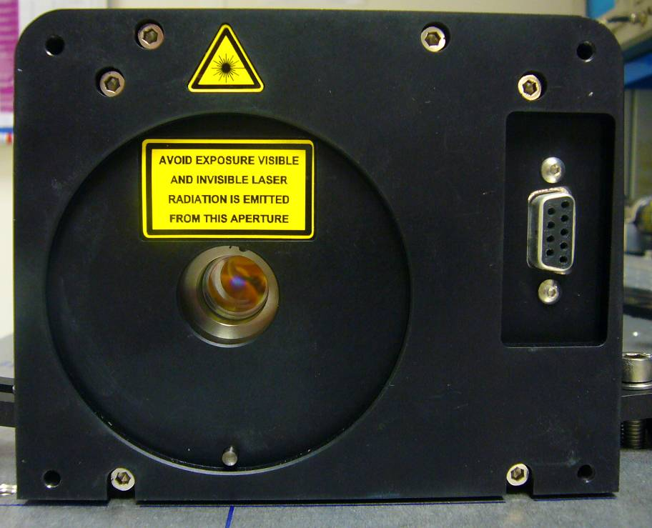
N°3

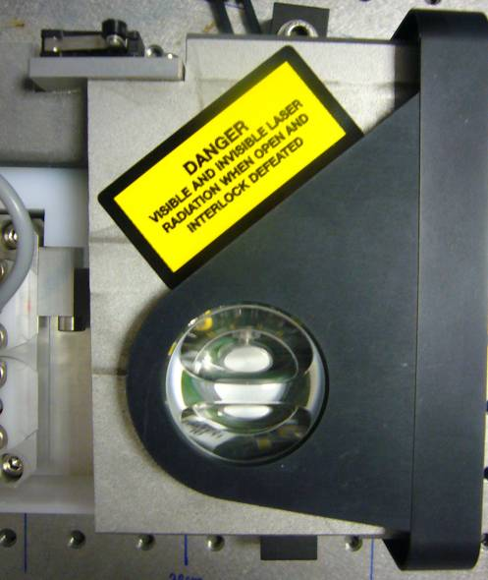
N°2

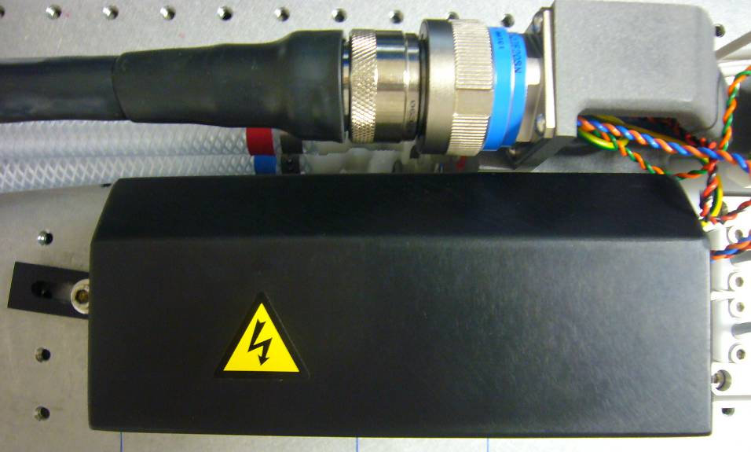
N°9

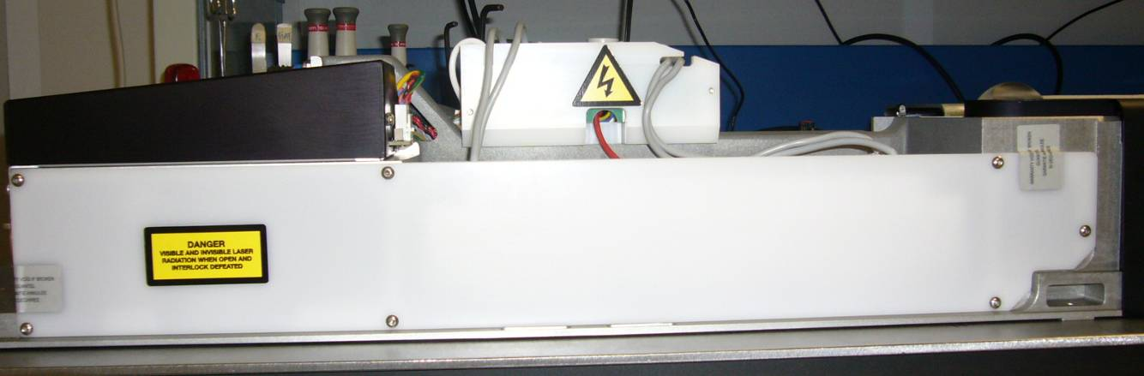
N°2
N°9
N°7
N°7
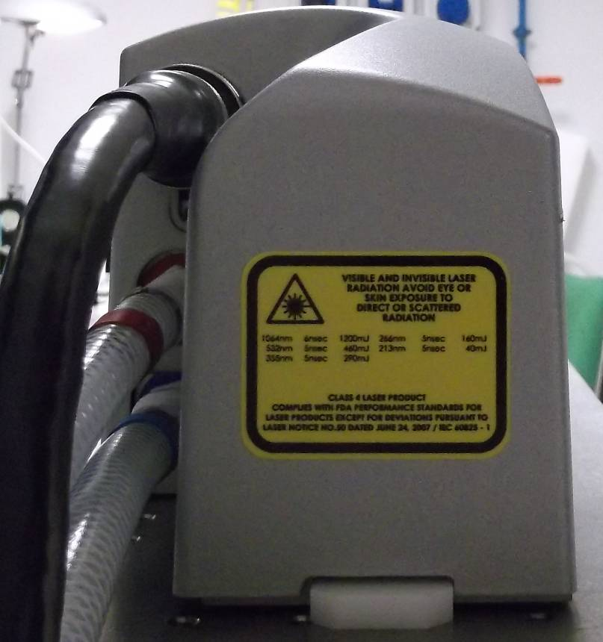
N°1
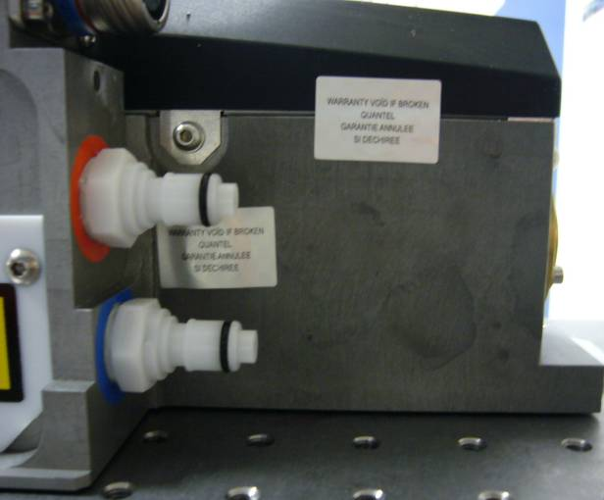
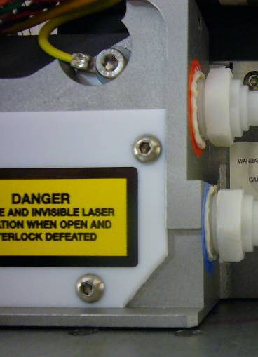
N°7
N°2
N°7

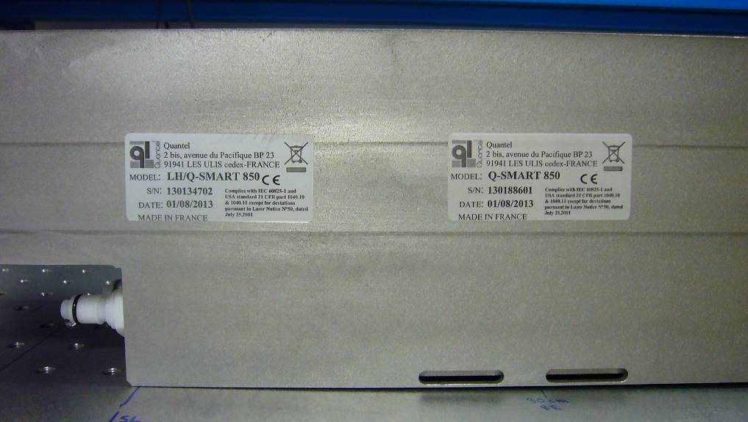
N°6
N°6

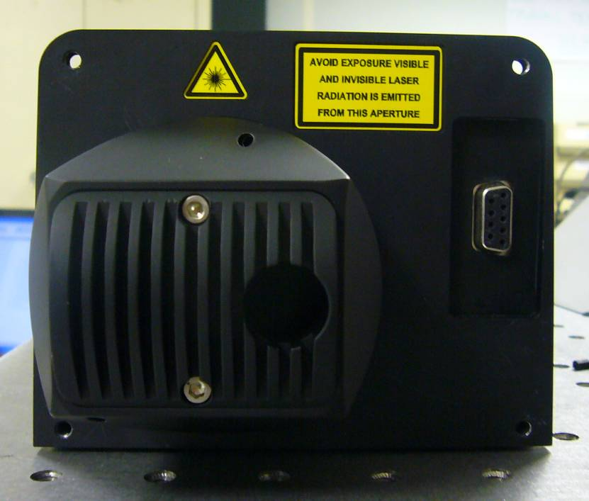
N°3
N°5

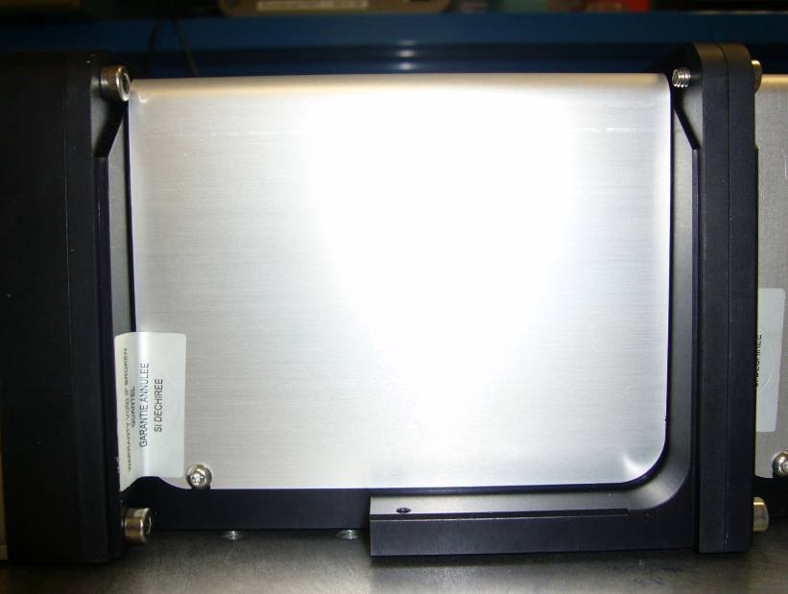
N°7

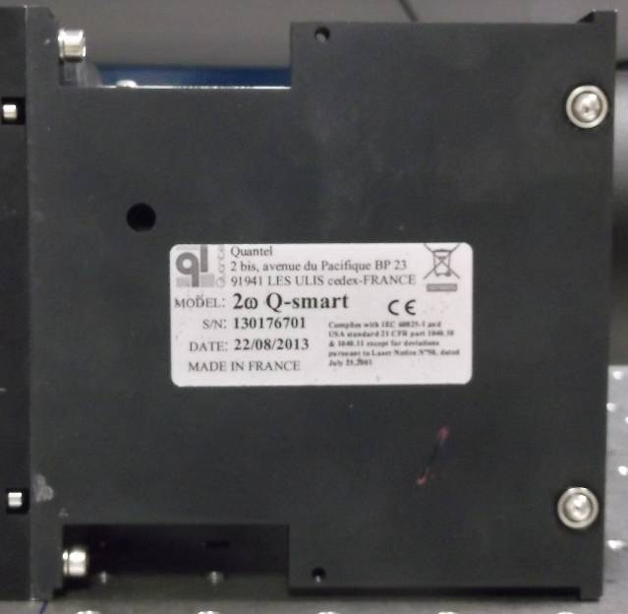
N°6

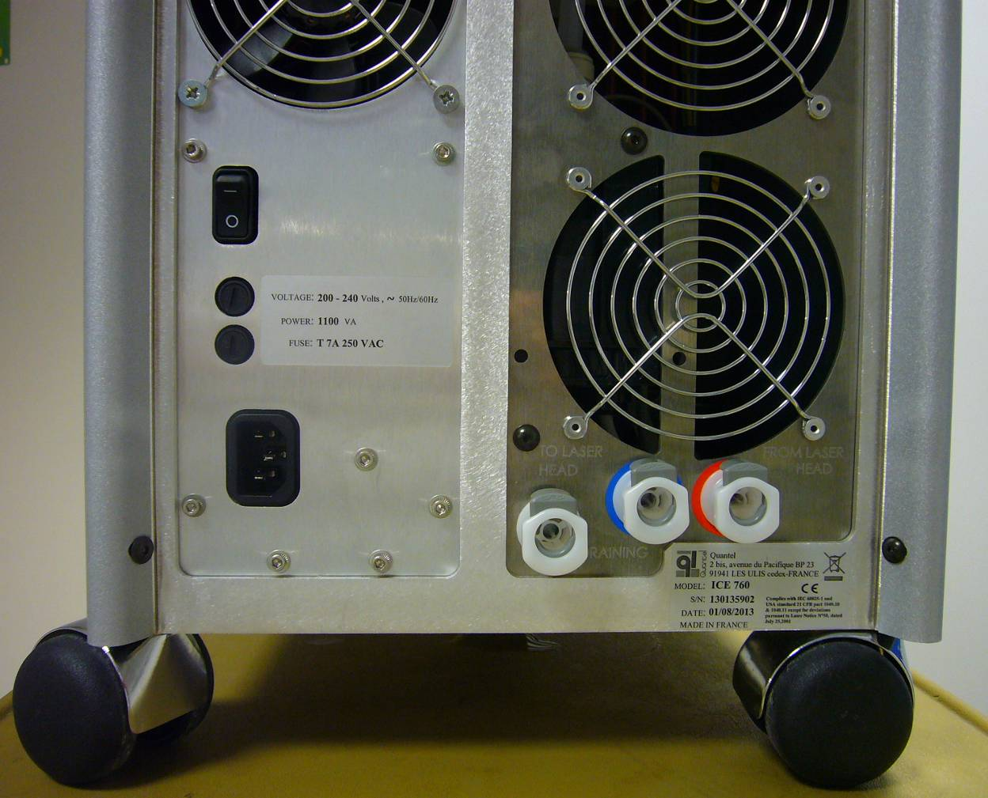
N°6
N°8

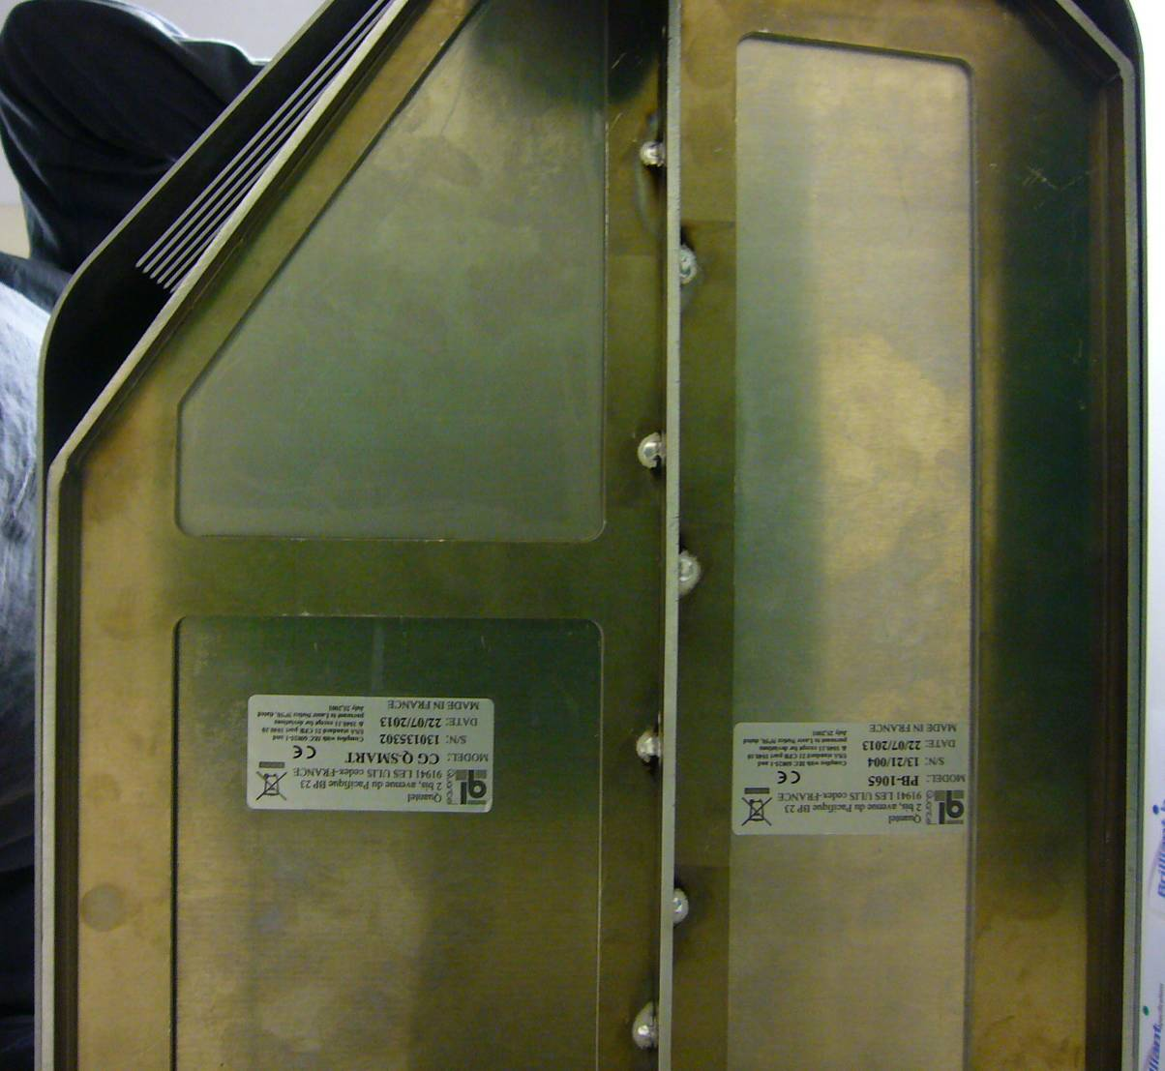
N°6
N°6

